第1章 概述（知识点）

知识点1 传感器概述
传感器位于研究对象与测控系统之间的接口位置，是感知、获取与检测信息的窗口。一切科学实验和生产实践，特别是自动控制系统中要获取的信息，都要首先通过传感器获取并转换为容易传输和处理的电信号。
信息技术正在推动着人类社会快速地向前发展，传感器是实现对物理环境或人类社会信息获取的基本工具，是检测系统的首要环节，是信息技术的源头；传感器在信息技术领域具有十分重要的基础性地位和作用。传感器在产品检验和质量控制、系统安全经济运行监测、自动化生产与控制系统的搭建和推动现代科学技术的进步等方面均有重要意义。

知识点2 传感器的定义
根据我国国家标准（GB/T7665－2005），传感器（transducer/sensor）定义为：能够感受规定的被测量（stimulus/measurand）并按照一定规律转换成可用输出信号的器件和装置，通常由敏感元件和转换元件组成。其中，敏感元件是指传感器中能直接感受和响应被测量的部分；转换元件是指传感器中能将敏感元件的感受或响应的被测量转换成适于传输和处理的电信号部分。
传感器的共性就是利用物理定律或物质的物理、化学或生物特性，将非电量（如位移、速度、加速度、力等）输入转换成电量（电压、电流、频率、电荷、电容、电阻等）输出。
根据传感器的定义，传感器的基本组成分为敏感元件和转换元件两部分，分别完成检测和转换两个基本功能。

知识点3 传感器的组成
传感器的典型组成如图1.3所示。
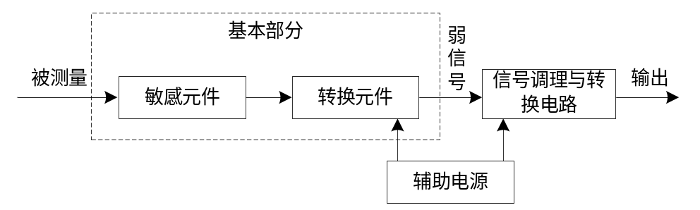
图1.3 传感器的组成
知识点4 传感器的分类
传感器可按输入量、输出量、工作原理、基本效应、能量变换关系以及所蕴含的技术特征等分类（如图1.4所示），其中按输入量和工作原理的分类方式应用较为普遍。
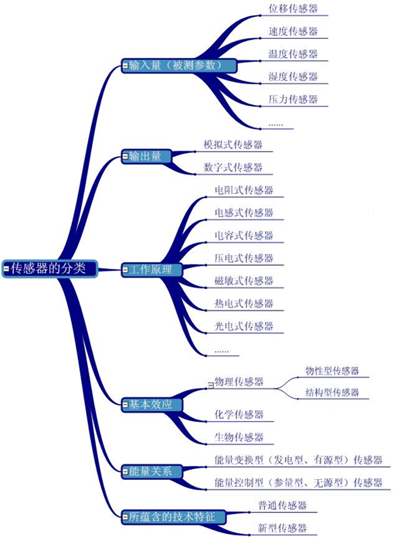
图1.4 传感器的分类

知识点5 传感器性能的改善
总体上说，传感器技术的发展趋势表现为六个方面：一是提高与改善传感器的技术性能；二是开展基础理论研究，寻找新原理、开发新材料、采用新工艺或探索新功能等；三是传感器的集成化；四是传感器的智能化；五是传感器的网络化；六是传感器的微型化。

